Жил на свете цыплёнок. Он был маленький. Вот такой:
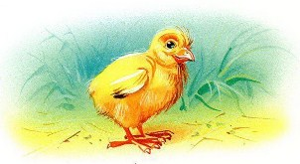

Но он думал, что он очень большой, и важно задирал голову. Вот так:

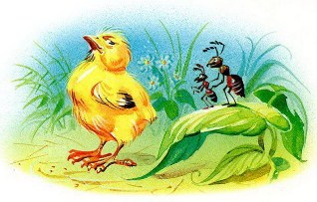

И была у него мама. Мама его очень любила. Мама была вот такая:

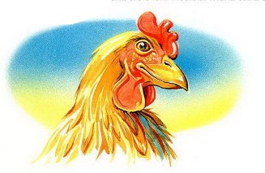
Мама кормила его червяками. И были эти червяки вот такие:

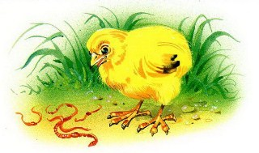
Как-то раз налетел на маму Чёрный Кот и погнал её прочь со двора. И был Чёрный Кот вот такой:

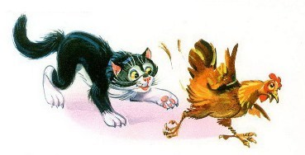
Цыплёнок остался у забора один. Вдруг он видит: взлетел на забор красивый большой петух, вытянул шею вот так:

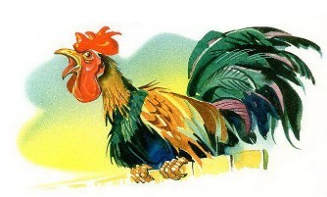
И во всё горло закричал: кукареку! И важно посмотрел по сторонам: «Я ли не удалец? Я ли не молодец?»
Цыплёнку это очень понравилось. Он тоже вытянул шею. Вот так:

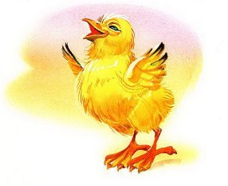
И что было силы запищал: «Пи-пи-пи-пи! Я тоже удалец! Я тоже молодец!» Но споткнулся и шлёпнулся в лужу. Вот так:

В луже сидела лягушка. Она увидела его и засмеялась: «Ха-ха-ха! Ха-ха-ха! Далеко тебе до петуха!» А была лягушка вот такая:

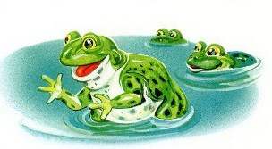
Тут к цыплёнку подбежала мама. Она пожалела и приласкала его. Вот так:

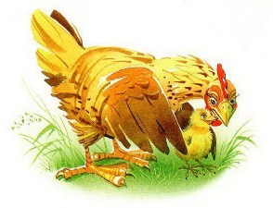
Иллюстрации В.Канивца.

